Министерство науки и высшего образования Российской Федерации

**Федеральное государственное бюджетное образовательное учреждение**

**высшего профессионального образования**

«Владимирский государственный университет

имени Александра Григорьевича и Николая Григорьевича Столетовых»

**(ВлГУ)**

**Кафедра информационных систем и программной инженерии**

Практическая работа №5

по дисциплине «Качество программно-информационных систем»

Тема работы:

**«Анализ структуры документа «SLA -Соглашение об уровне сервиса»**

Выполнил:

студент гр. ПРИ-120

Парахин К.В.

Принял:

Хорошева Е.Р.

Владимир 2023 г.

**Цель работы**

Освоить подход к анализу структуры документа SLA (Service Level Agreement) – соглашения об уровне сервиса по основным требованиям.

**Выполнение работы**

В данной практической работе было использовано «SLA СЕРВИСНОЕ ОБСЛУЖИВАНИЕ СИГИР».

Ссылка на источник для документа: <https://www.sigirgroup.ru/forum/primer-sla-servisnoe-obsluzhivanie-sigir.html>.

Анализ соглашения по 10 основным требованиям:

1. Определение предоставляемого сервиса, стороны, вовлеченные в соглашение, и сроки действия соглашения;

В документе описаны стороны, вовлеченные в соглашении (ниже на рисунке 1.1):

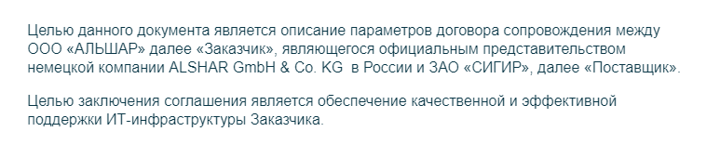

Рисунок 1.1.

Контакты со стороны поставщика и заказчика представлены ниже на рисунке 1.2:

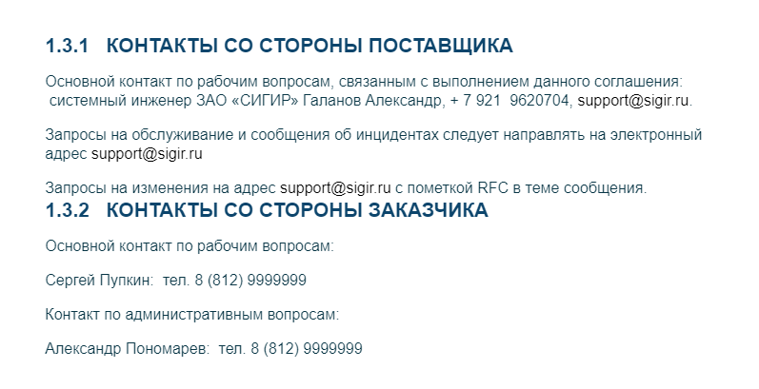

Рисунок 1.2.

Поставлен срок соглашения – подтверждение ниже на рисунке 1.3:

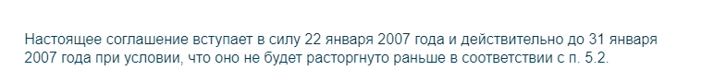

Рисунок 1.3.

И также в рассматриваемом документе поставлено само определение сервиса – указано ниже на рисунке 1.4 :

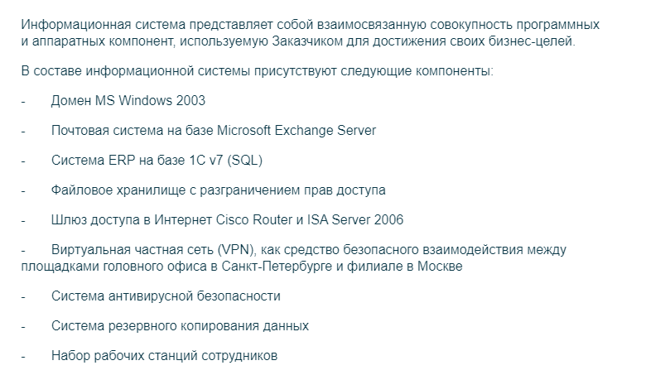

Рисунок 1.4.

1. Доступность ИТ-сервиса;

Параметры обслуживания присутствую в договоре и представлены ниже – на рисунке 2.1:

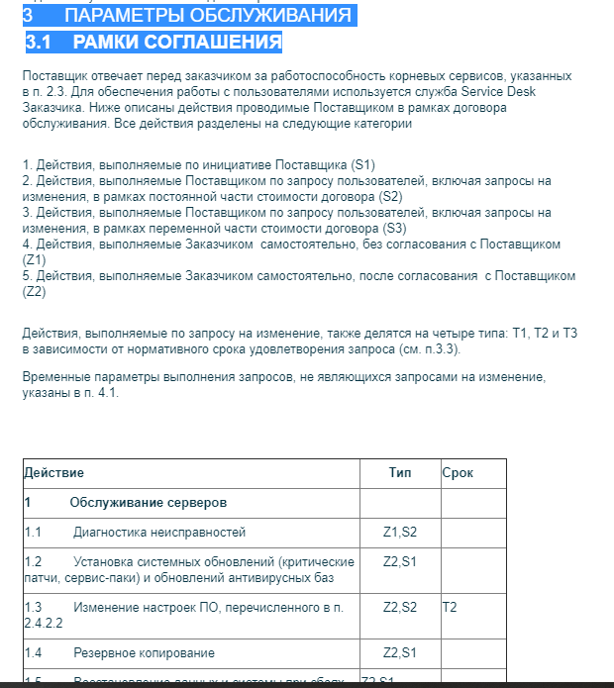

Рисунок 2.1.

Реакции на запросы на обслуживание и инциденты присутствуют и представлены ниже – на рисунке 2.2:

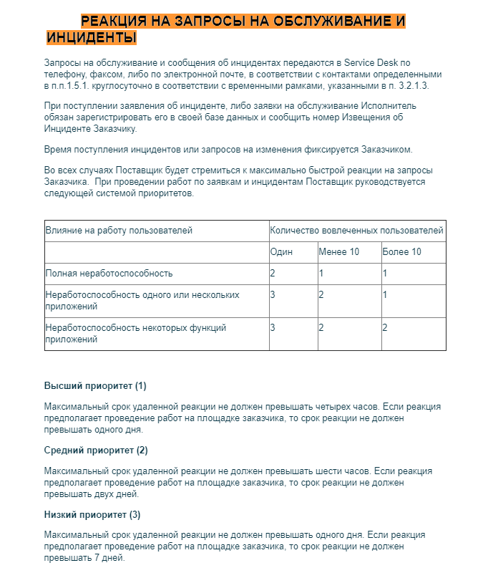

Рисунок 2.2.

1. Число и размещение пользователей и/или оборудования, использующих данный ИТ-сервис

Данный пункт представлен в документе на рисунке 3.1 ниже:

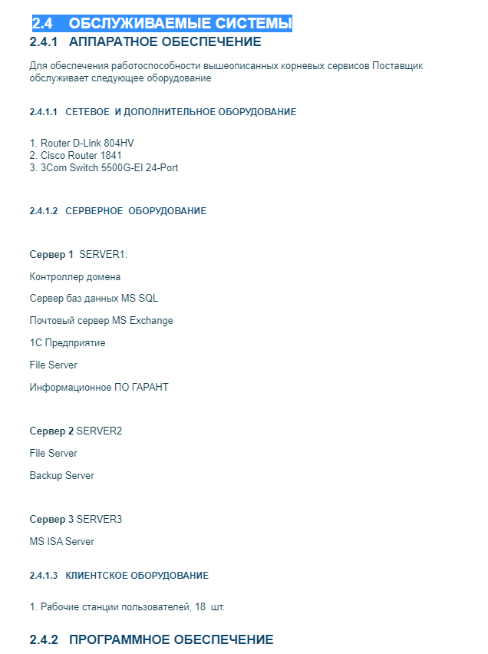

Рисунок 3.1.

1. Описание процедуры отчетов о проблемах;

Явно данный пункт не указан в соглашении, но похожие позиции по данному требованию все-таки присутствуют - и они представлены ниже – на рисунке 4.1:

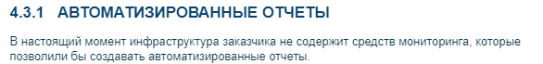

Рисунок 4.1.

Реакции на запросы на обслуживание и инциденты (а инциденты обычно связаны с явными воспроизведенными на практике примерами проблем) – представлены ниже на рисунке 4.2:

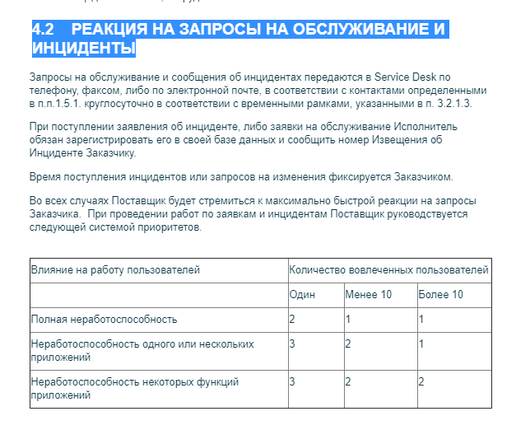

Рисунок 4.2.

1. Описание процедуры запросов на изменение

Данный пункт не представлен в документе вообще.

1. Спецификации целевых уровней качества сервиса

Данный пункт не представлен в документе вообще.

1. Описание платежей, связанных с сервисом.

Позиции о дополнительных услугах, связанных с предоставлением отдельной платы (и стоимостью соответствующих платежей) представлены в документе – на рисунке 5.1 ниже:

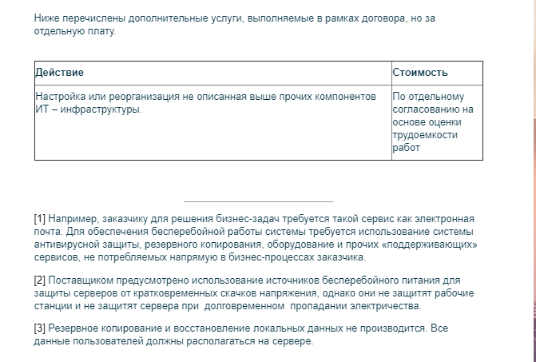

Рисунок 5.1.

1. Ответственности клиентов при использовании сервиса

Права и привилегии персонала заказчика – относящиеся также к зоне ответственности клиентов – приведены ниже на рисунке 6.1:

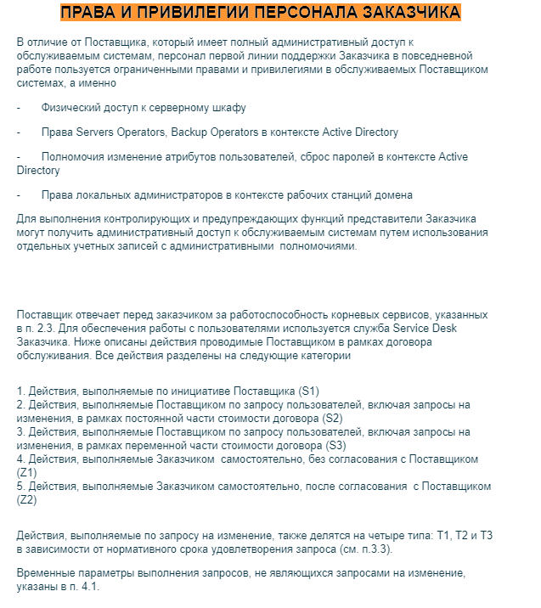

Рисунок 6.1.

1. Процедура разрешения рассогласований, связанных с предоставлением сервиса

Данный пункт не представлен в документе впринципе

1. Процесс улучшения SLA.

Описание процедур, связанных с улучшением (или конкретнее с изменением соглашения об уровне услуг – Service Agreement Level) – представлены ниже на рисунке 7.1:

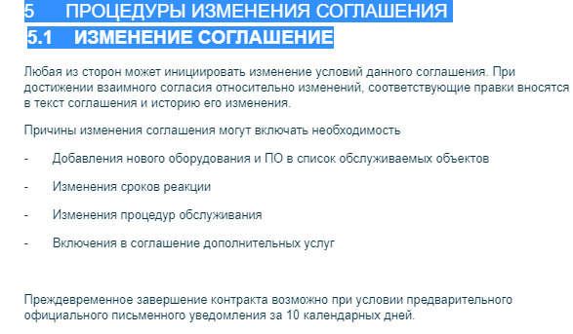

Рисунок 7.1.

Анализ полученных результатов:

Рассмотренное соглашение SLA компании СИГИР соответствует большинству пунктов. Пункты 5, 6, 9 полностью отсутствуют.

После рассмотрения данного соглашения можно сделать вывод, что в нем присутствует большинство половины, что достаточно неплохо для такой IT – компании.

Но некоторые требования, такие как пункт 9, отсутствуют в данном соглашении об SLA вообще в принципе, что достаточно плохо.

Вывод

В результате выполнения практической работы я освоил подход к анализу структуры документа SLA выбранной IT – компании по основным выделенным требованиям к такому типу документа.